đề HSG 12 TỈNH QUẢNG BÌNH
NĂm 2019
MÔN TOÁN
Time: 180 Phút
Câu 1 (2.0 điểm)
a. Cho hàm số có đồ thị là đường cong và điểm . Viết phương trình đường thẳng đi qua và cắt tại hai điểm , sao cho là trung điểm của .
b. Cho hàm số , với là tham số. Tìm để hàm số có cực đại.
Câu 2 (2.0 điểm)
a. Giải phương trình sau trên tập số thực :
b. Cho sáu thẻ, mỗi thẻ ghi một trong các số của tập (các thẻ khác nhau ghi các số khác nhau). Rút ngẫu nhiên ba thẻ, tính xác suất để rút được ba thẻ ghi ba số là số đo ba cạnh của một tam giác có góc tù.
Câu 3 (2.0 điểm). Cho tích phân .
a. Tính khi .
b. Chứng minh rằng .
Câu 4 (3.0 điểm) Cho khối tứ diện và hai điểm lần lượt thuộc các cạnh sao cho . Gọi là mặt phẳng đi qua hai điểm và song song với đường thẳng .
a. Trong trường hợp là tứ diện đều cạnh , xác định và tính theo diện tích thiết diện của khối tứ diện với mặt phẳng .
b. Trong trường hợp bất kì, mặt phẳng chia tứ diện thành hai phần. Tính tỉ số thể tích của hai phần đó.
Câu 5 (1.0 điểm) Chứng minh rằng với mọi số nguyên dương ta luôn có:
 HẾT 
GIẢI CHI TIẾT đề HSG 12 TỈNH QUẢNG BÌNH
NĂm 2019
MÔN TOÁN
Time: 180 Phút
Câu 1 (2.0 điểm).
a. Cho hàm số có đồ thị là đường cong và điểm . Viết phương trình đường thẳng đi qua và cắt tại hai điểm sao cho là trung điểm của .
Lời giải
Tác giả:Trần Thị Thúy; Fb: Thúy Minh, Huyen Nguyen

Cách 1:
+ Gọi đi qua điểm và có hệ số góc có phương trình là:
.
+ Xét phương trình hoành độ giao điểm của và :
+ Đường cong cắt tại hai điểm khi và chỉ khi phương trình có hai nghiệm phân biệt khác .
.
+ Với thỏa mãn , gọi lần lượt là hoành độ của hai điểm , với là hai nghiệm của phương trình .
+ Theo định lý Vi-et ta có: .
+ là trung điểm của khi và chỉ khi:
(thỏa mãn ).
+ Với ta có phương trình đường thẳng là: .

Cách 2:
+ , là trung điểm của nên ta có:
+ Vì suy ra .
+ Với ta có .
+ Với ta có .
+ Đường thẳng đi qua hai điểm , nhận làm vecto chỉ phương, hay nhận làm vecto pháp tuyến :
.
Vậy phương trình đường thẳng cần tìm là: .
b. Cho hàm số , với là tham số. Tìm để hàm số có cực đại.
Lời giải
Tác giả:Đặng Ân; Fb:Đặng Ân
Nguyễn Văn Diệu; Fb Dieupt Nguyên
Hàm số . TXĐ: .
Trường hợp 1: với .
+ , hàm số này có đồ thị là một Parabol nên chỉ có cực tiểu, suy ra không thỏa mãn.
Trường hợp 2:
+ .
+ .
+) . Dễ thấy với mọi và .
+) . Dễ thấy với mọi và .
+) Với , ta có bảng xét dấu của :
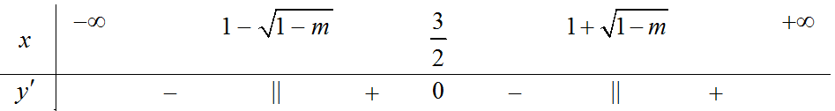
Hàm số đạt cực đại tại .
+) Với , ta có bảng biến thiên
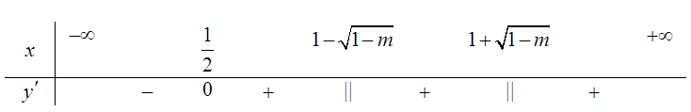
Hàm số không có cực đại.
Dễ thấy khi hàm số không có cực đại.
Vậy hàm số có cực đại với .
Câu 2 (2.0 điểm)
a. Giải phương trình sau trên tập số thực :
.
Lời giải
Tác giả: Đặng Mai Hương, Ngô Quốc Tuấn, FB: Đặng Mai Hương, Quốc Tuấn
Cách 1: (điều kiện )
.
Giải : .
Đặt .
Phương trình trở thành: .
(Phân tích phương trình như sau: . Đồng nhất hệ số ).
.
.
Vậy tập nghiệm của phương trình đã cho là .
Cách 2: Điều kiện: .
Phương trình đã cho tương đương với:
Giải (1):
*Giải (2): .
*Giải :
(vô nghiệm do )
Vậy phương trình đã cho có tập nghiệm .
Cách 3: Phương trình đã cho tương đương với:
.
Giải (1):
.
Xét hàm số .
, suy ra hàm số đồng biến trên .
Suy ra .
Vậy phương trình đã cho có tập nghiệm .
b). Cho sáu thẻ, mỗi thẻ ghi một trong các số của tập (các thẻ khác nhau ghi các số khác nhau). Rút ngẫu nhiên ba thẻ, tính xác suất để rút được ba thẻ ghi ba số là số đo ba cạnh của một tam giác có góc tù.
Lời giải
Cách của Admin Nguyễn Trung Kiên.
Lấy ba thẻ từ thẻ có số cách lấy là , nên số phần tử của không gian mẫu là .
Gọi biến cố : “rút được ba thẻ ghi ba số là số đo ba cạnh của một tam giác có góc tù”.
Giả sử rút được bộ ba số là , với , do đó , nên .
, , là ba cạnh của tam giác , với , , có góc tù
, với .
+Xét thì có bộ thỏa mãn.
+Xét , do , , nên và . Suy ra có bộ thỏa mãn.
+Xét , do , , nên và hoặc . Suy ra có hai bộ hoặc thỏa mãn.
Suy ra số phần tử của biến cố là .
Nên xác suất cần tìm là .
Câu 3 (2.0 điểm). Cho tích phân .
a. Tính khi .
Lời giải
Tác giả: Trần Quốc Khang, Hà Lê; Fb: Bi Trần, Ha Le
a. Khi , ta có:
+ .
+ Với . Đặt.
+ Ta có . Đặt
.
+ Vậy .
b. Chứng minh rằng:
Lời giải
Tác giả: Nguyễn Thị Bình; Fb:Nguyễn Bình
+ Xét . Đặt , suy ra .
Đổi cận: ; .
Khi đó: .
Vậy (đpcm).
Nhận xét: Nếu làm trắc nghiệm thì có thể làm nhanh hơn.
Do hàm số là hàm chẵn nên ta có tính chất: .
Khi đó:
Câu 4 (3.0 điểm) Cho khối tứ diện và hai điểm , lần lượt thuộc các cạnh , sao cho . Gọi là mặt phẳng đi qua hai điểm , và song song với đường thẳng .
a. Trong trường hợp là tứ diện đều cạnh , xác định và tính theo diện tích thiết diện của khối tứ diện với mặt phẳng .
Lời giải
Tác giả: Phạm Thị Phương Thúy, Trần Bạch Mai; Fb: thuypham, Bạch Mai
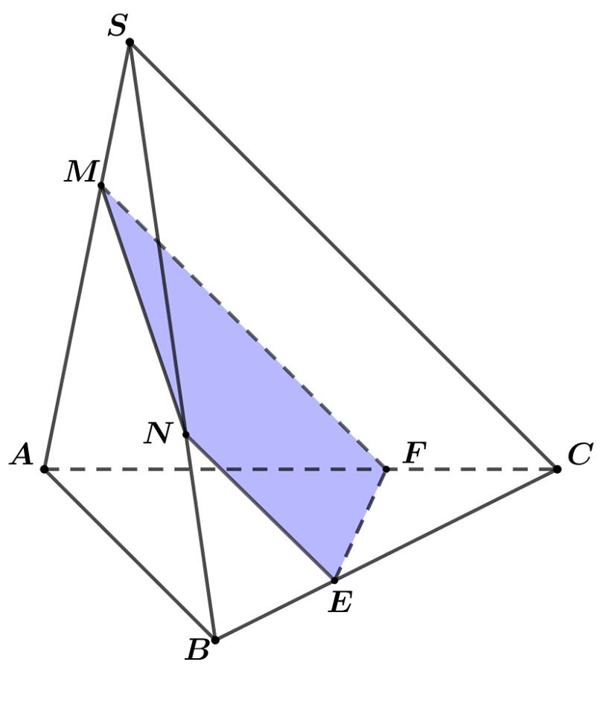
*) Xác định thiết diện
Ta có: .
Ta có: .
Thiết diện là tứ giác .
Mặt khác ta có:
+).
+) .
+) .
+).
Vậy thiết diện là hình thang cân.
*) Tính diện tích thiết diện
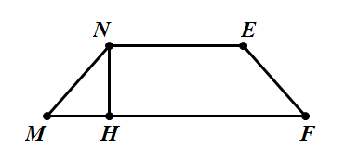
Xét có .
Kẻlà hình thang cân.
Vậy diện tích thiết diện là: .
b. Trong trường hợp bất kì, mặt phẳng chia tứ diện thành hai phần. Tính tỉ số thể tích của hai phần đó.
Lời giải
Tác giả: Trương Hồng Hà & Vũ Việt Tiến; Fb: Trương Hồng Hà & Vũ Việt Tiến
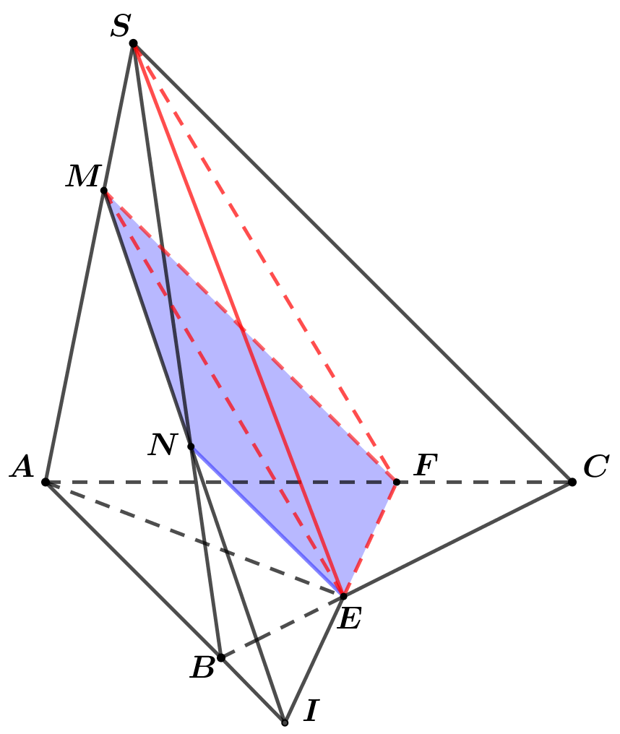
Cách 1: Vì đi qua và song song với nên: ; .
Khi đó ; .
Mặt phẳng chia khối tứ diện thành hai khối: và .
+ Gọi .
+ Ta có .
+ .
+
+ Mà .
Từ (1) và (2) suy ra .
+
+ Mà .
Từ (1) và (2) suy ra .
+ Do đó .
+ Vậy hoặc
Cách 2: Vì nên tứ giác là hình thang.
Gọi .
Theo định lý Mennelaus, ta có
+ .
+ là trung điểm của .
+ .
Mặt khác .
+ .
.
+ Vậy hoặc
Câu 5 (1.0 điểm) Chứng minh rằng với mọi số nguyên dương ta luôn có:
Lời giải
Tác giả:Hoàng Văn Phiên; Fb:Phiên Văn Hoàng
Cách 1
+ Xét .
+ Áp dụng bất đẳng thức cho hai số dương và ta được:
.
+ Mà nên .
.
.
Cách 2
Tác giả:; Fb:Nguyen Trang
+ Với mọi số nguyên dương ta có:
.
+ Xét hàm số với .
+ Ta có: .
+ Với thì ; .
.
Suy ra hàm số nghịch biến trên .
+ Do đó với mọi số nguyên dương thì .
Vậy .

